**Добавление элемента «Тест»**

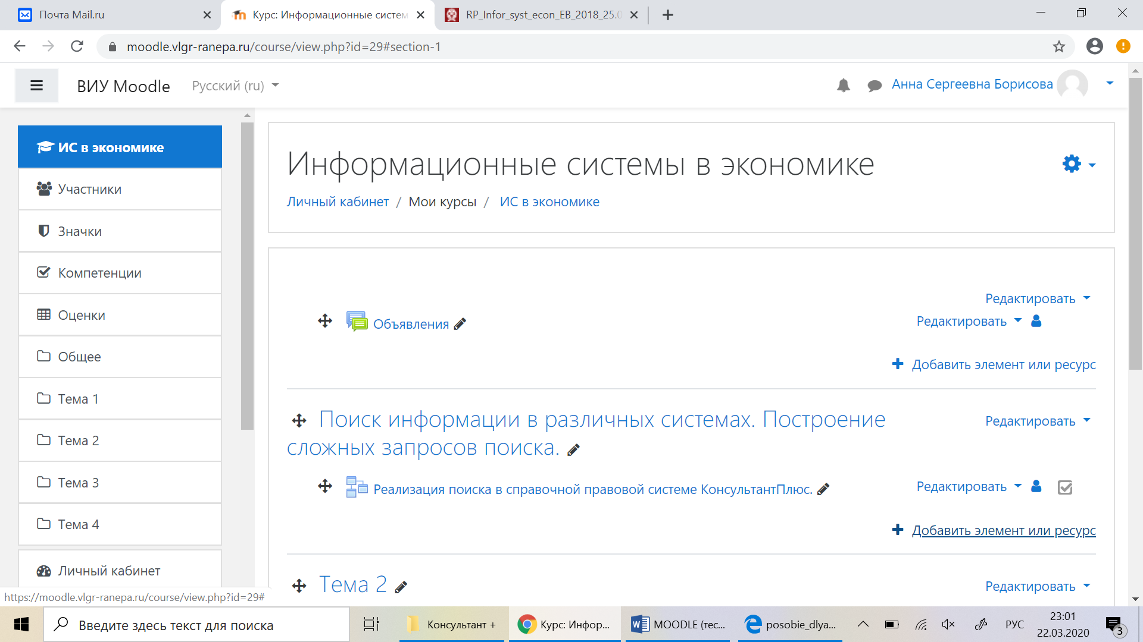

**Нажмите «Добавить элемент или ресурс»**

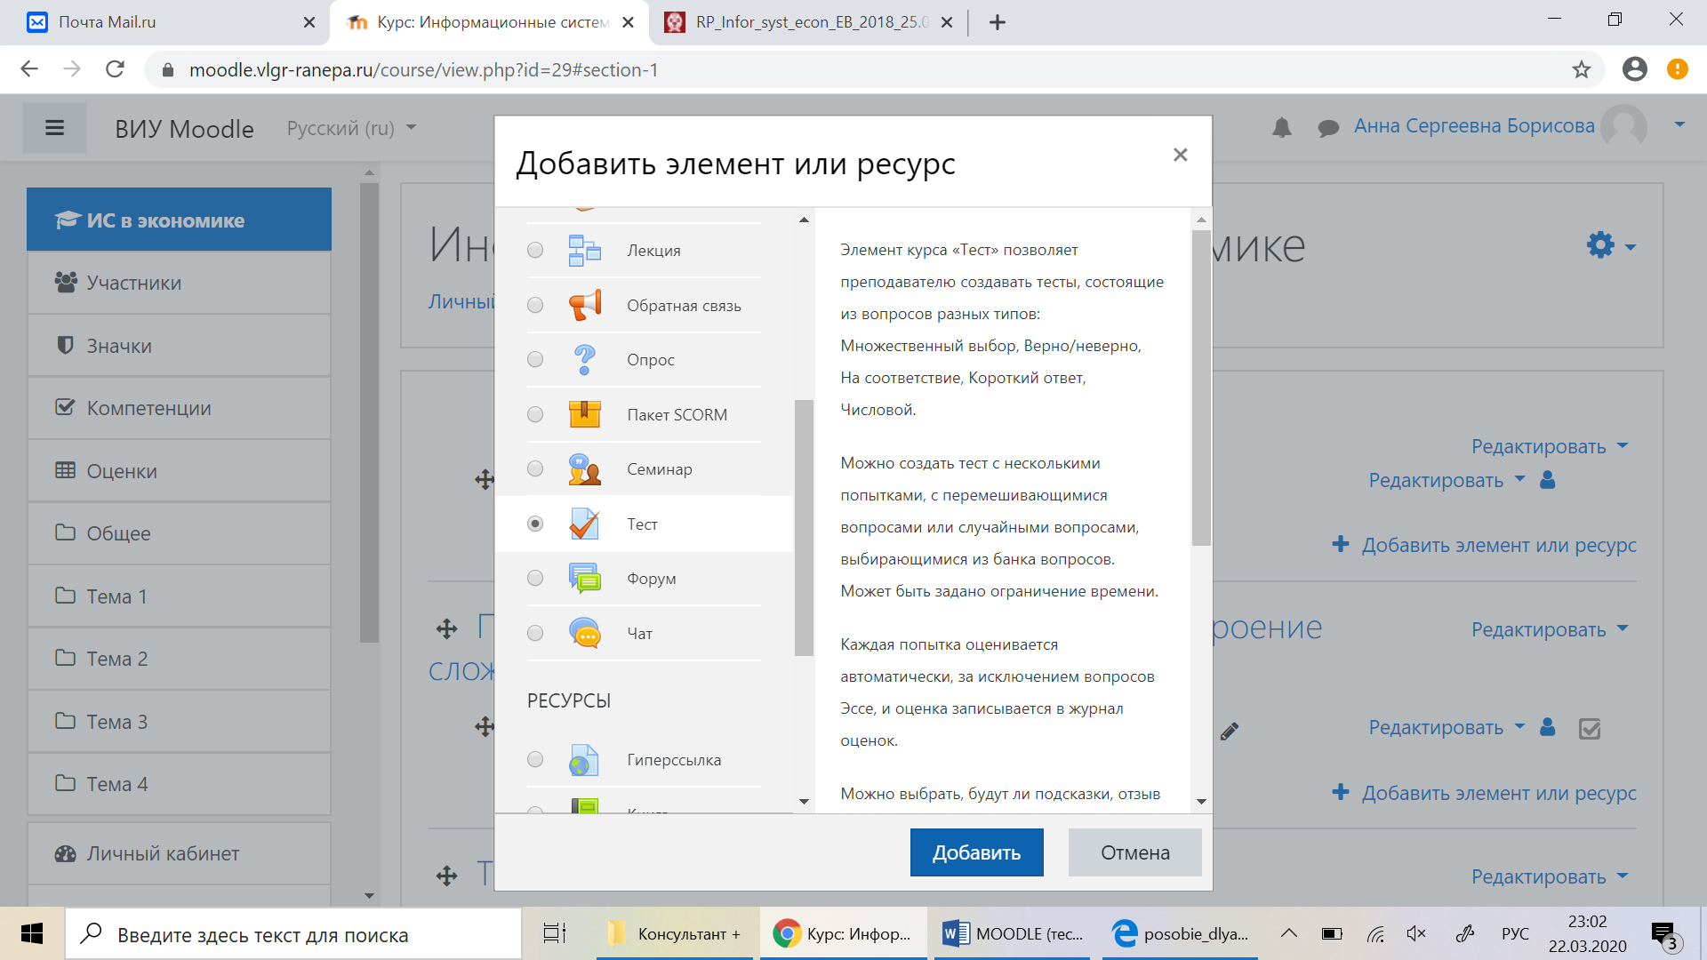

**Выберите тип элемента «Тест»**

**Затем «Добавить»**

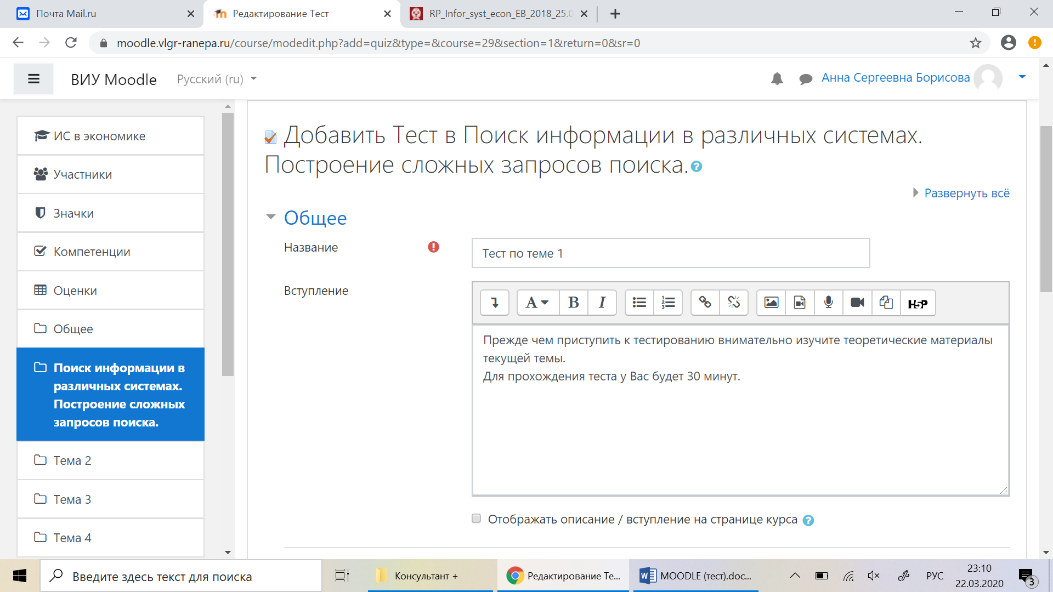

**В данном поле можно ввести информацию, с которой необходимо ознакомиться студентам, прежде чем они приступят к выполнению теста.**

**Внесите название теста.**

**В Описание вставить текст задания.**

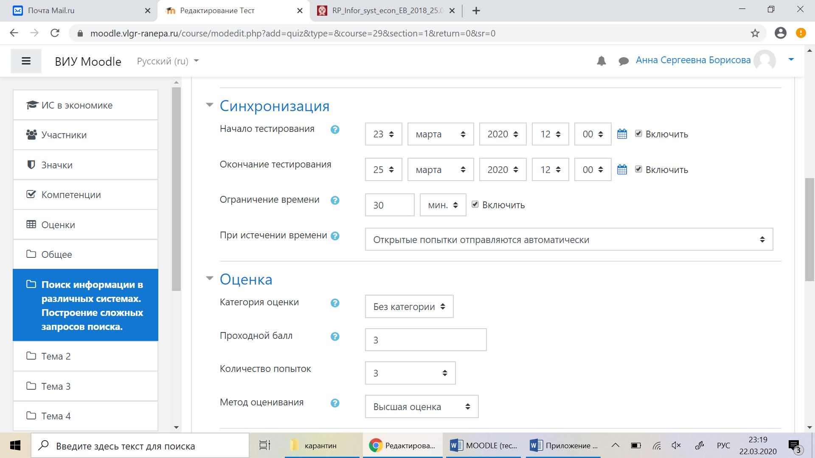

**Выбираем «Без категории».**

**Устанавливаем минимальное количество баллов, которые должен набрать студент, чтобы тест считался выполненным.**

**Устанавливаем количество попыток, доступных студенту для сдачи теста.**

**Выбираем «Высшая оценка»**

**Устанавливаем галочку опции «Включить» и указываем дату и время открытия теста.**

**Устанавливаем галочку опции «Включить» и указываем дату и время закрытия теста.**

**Устанавливаем галочку опции «Включить» и указываем время, в течение которого необходимо ответить на вопросы теста.**

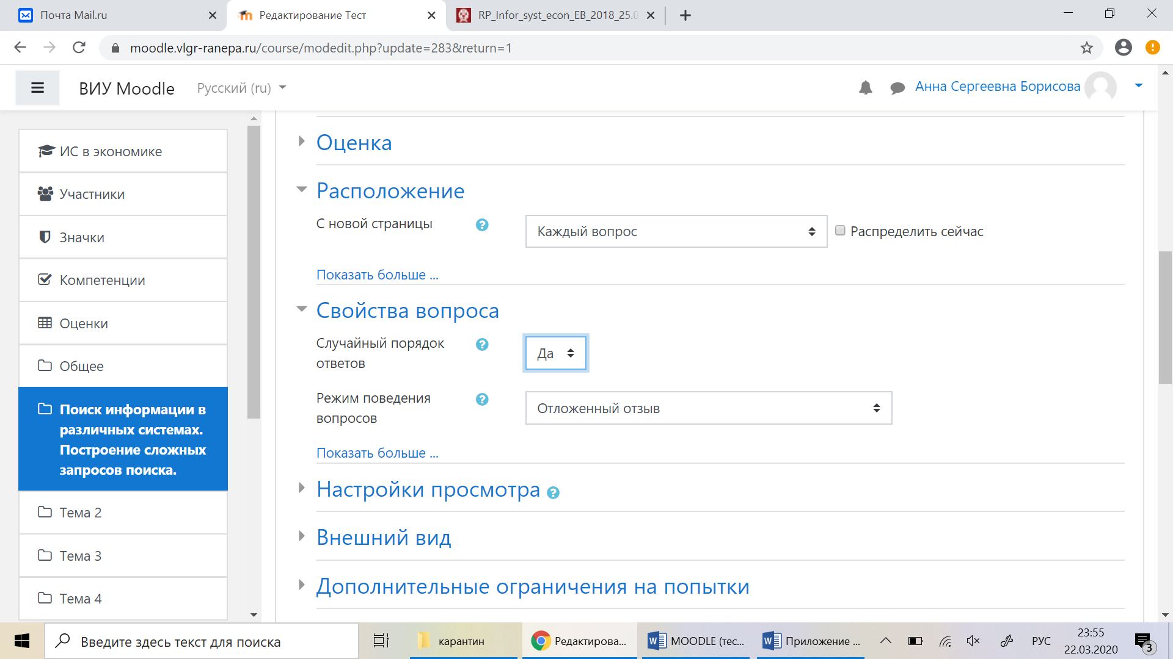

**Выберите:**

**«Да», чтобы варианты ответов перемешивались при каждой новой попытке прохождения теста,**

**Или**

**«Нет», чтобы порядок ответов сохранился в той последовательности, в которой их добавил автор.**

**Выберите «Каждый вопрос».**

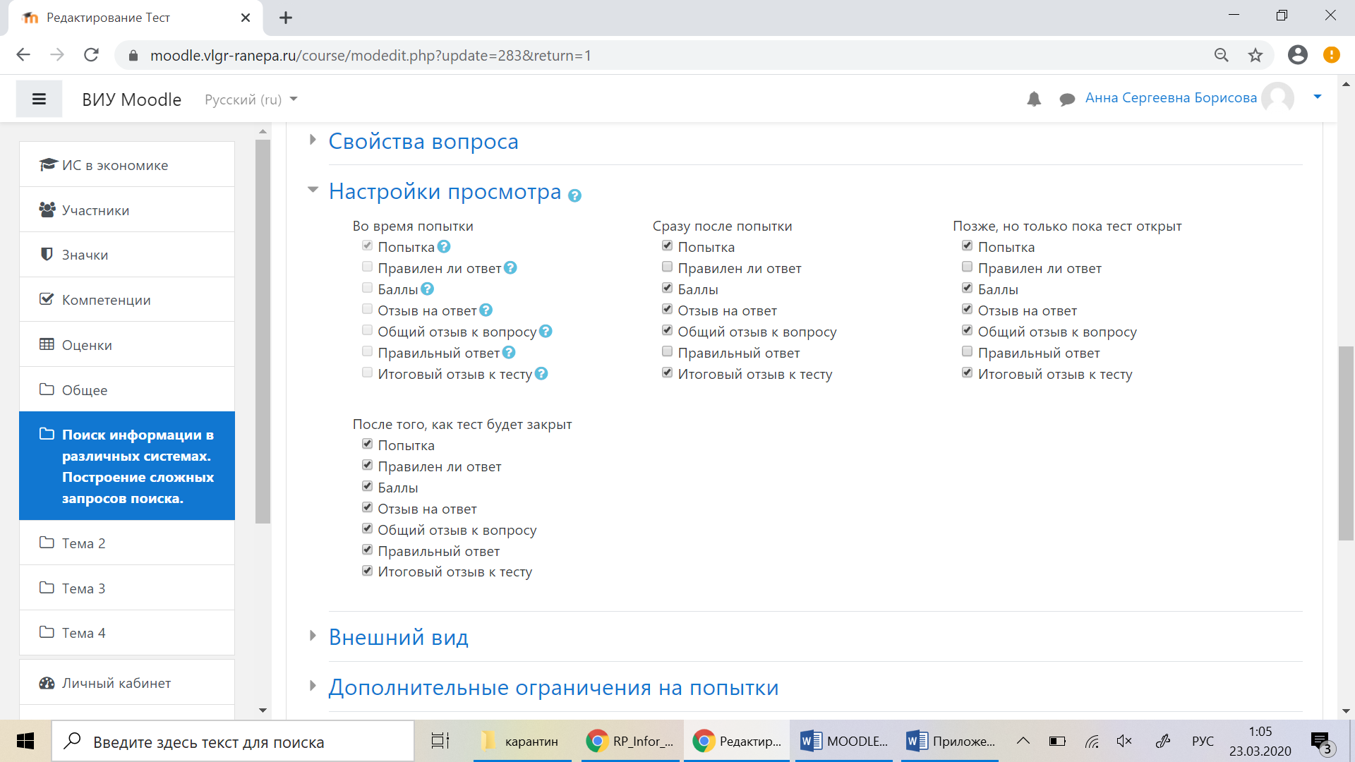

**Убираем галочки на пунктах «Правилен ли ответ» и «Правильный ответ» для исключения возможной передачи правильных ответов между студентами до закрытия теста.**

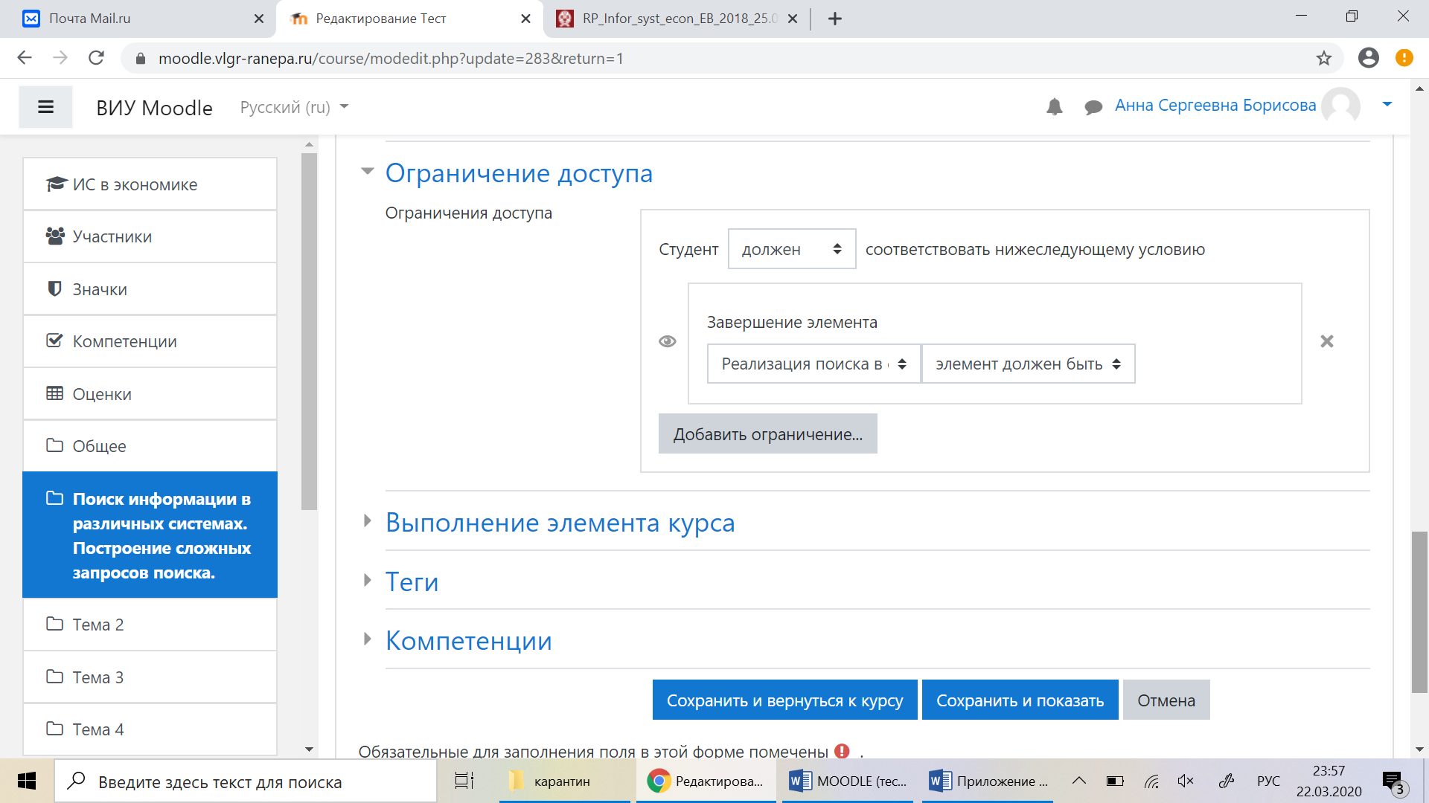

**Нажмите на кнопку «Сохранить и показать»**

**Для того, чтобы тест был доступен только после прохождения лекции по теме, необходимо выбрать «Должен» в списке,**

**затем нажать на кнопку «Добавить ограничение»,**

**выбрать «Завершение элемента»,**

**указать в списке лекцию**

**и выбрать «элемент должен быть отмечен как выполненный».**

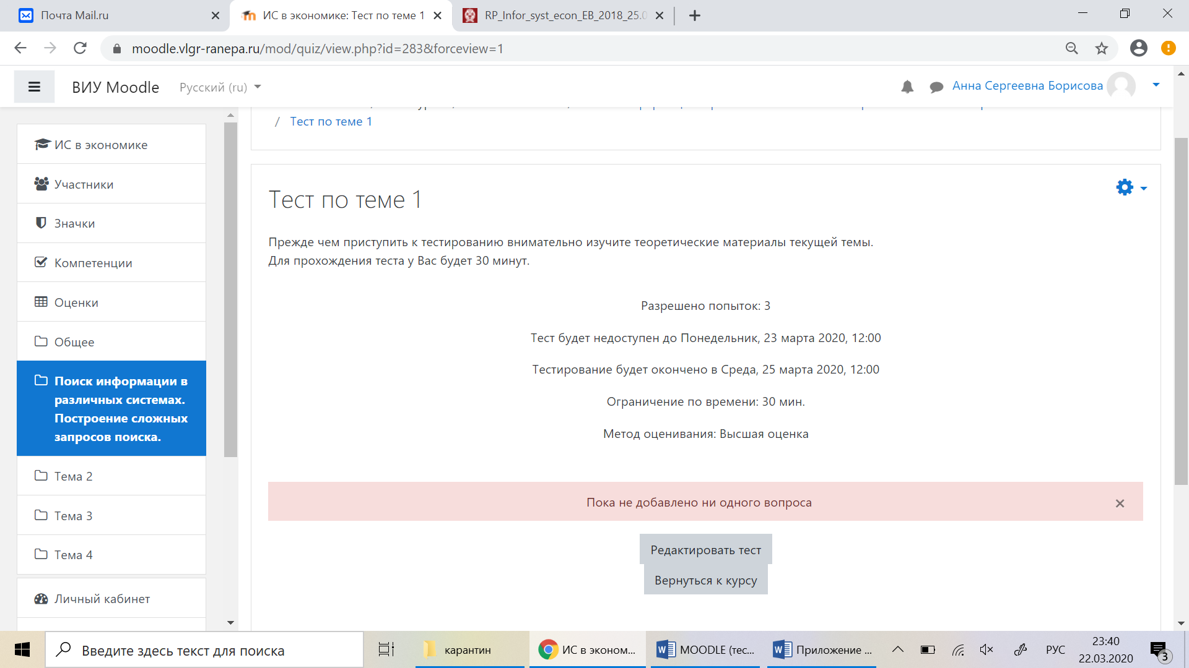

**Нажмите на кнопку «Редактировать тест»**

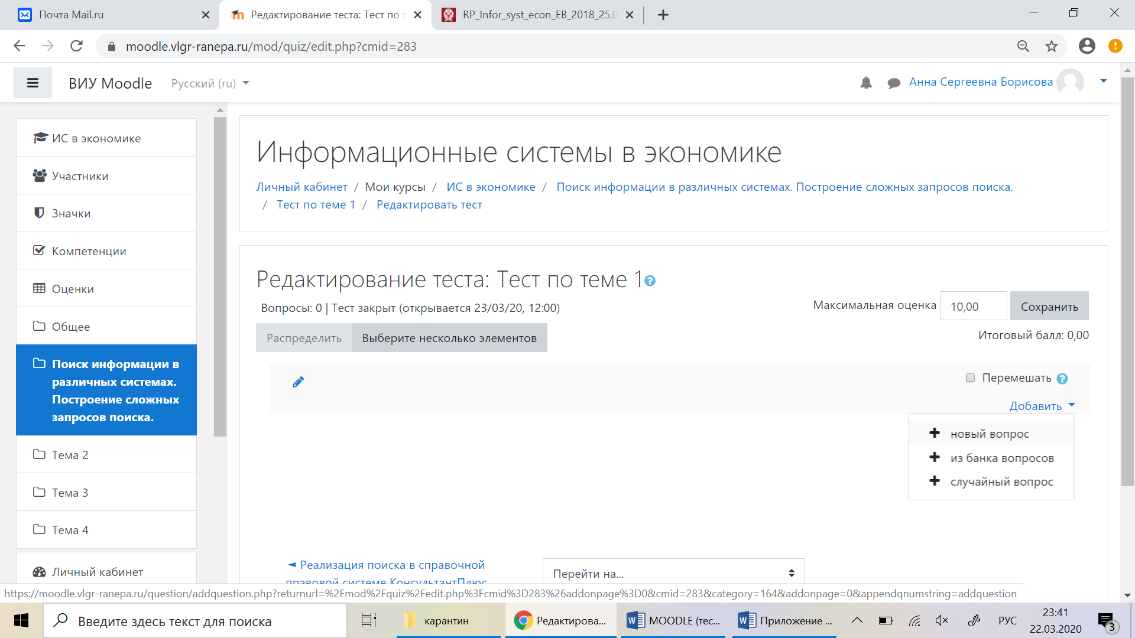

**Нажмите на ссылку «Добавить»**

**и выберите в списке «Новый вопрос».**

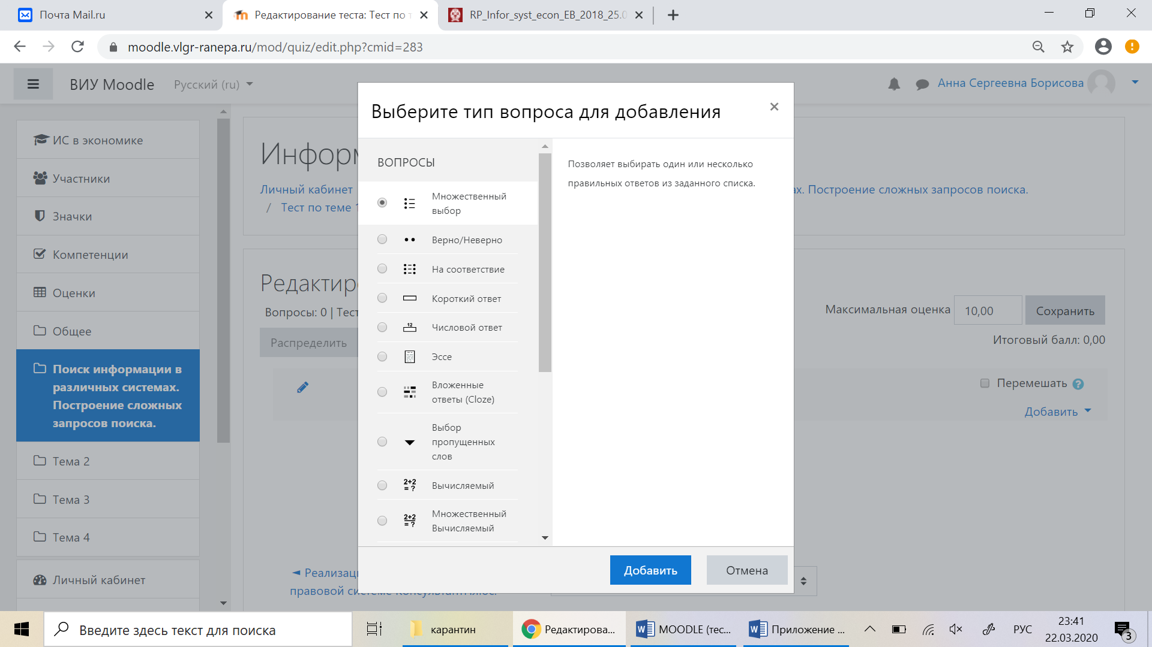

**Выбираем тип вопроса «Множественный выбор».**

**Затем «Добавить»**

**Настройка типа вопроса «Множественный выбор с одним верным ответом»**

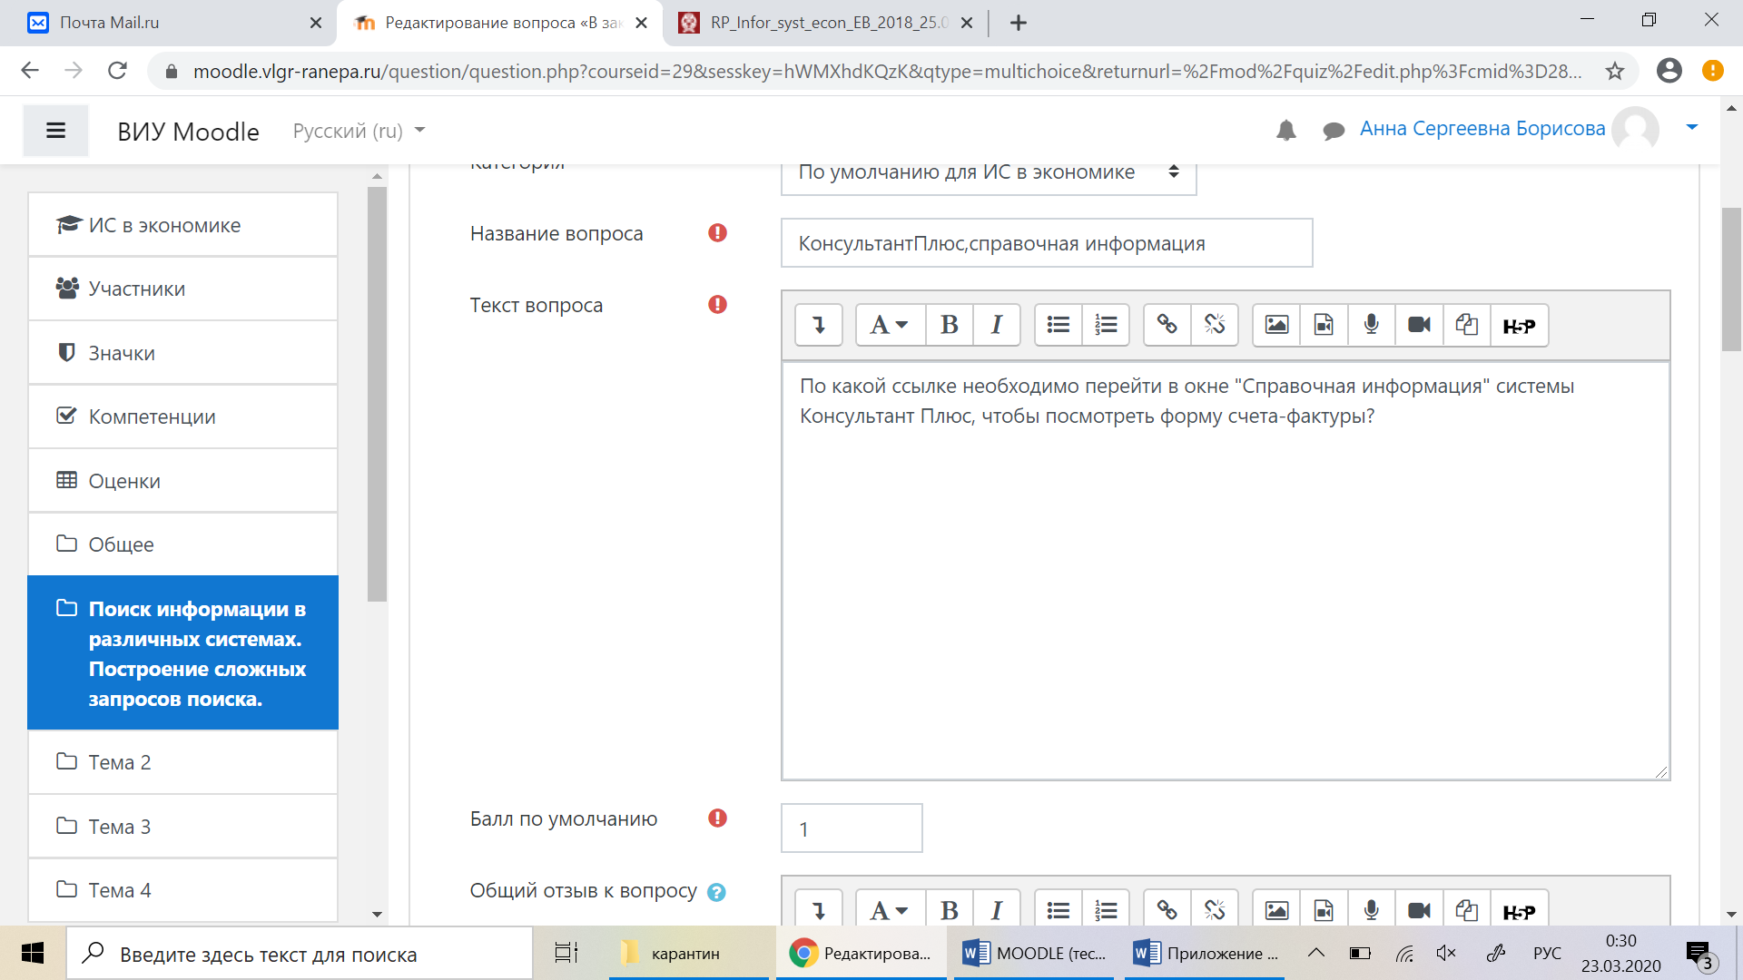

**Укажите количество баллов, которые сможет получить студент при условии верного ответа на данный вопрос**

**Введите полностью текст вопроса**

**Введите часть формулировки вопроса**

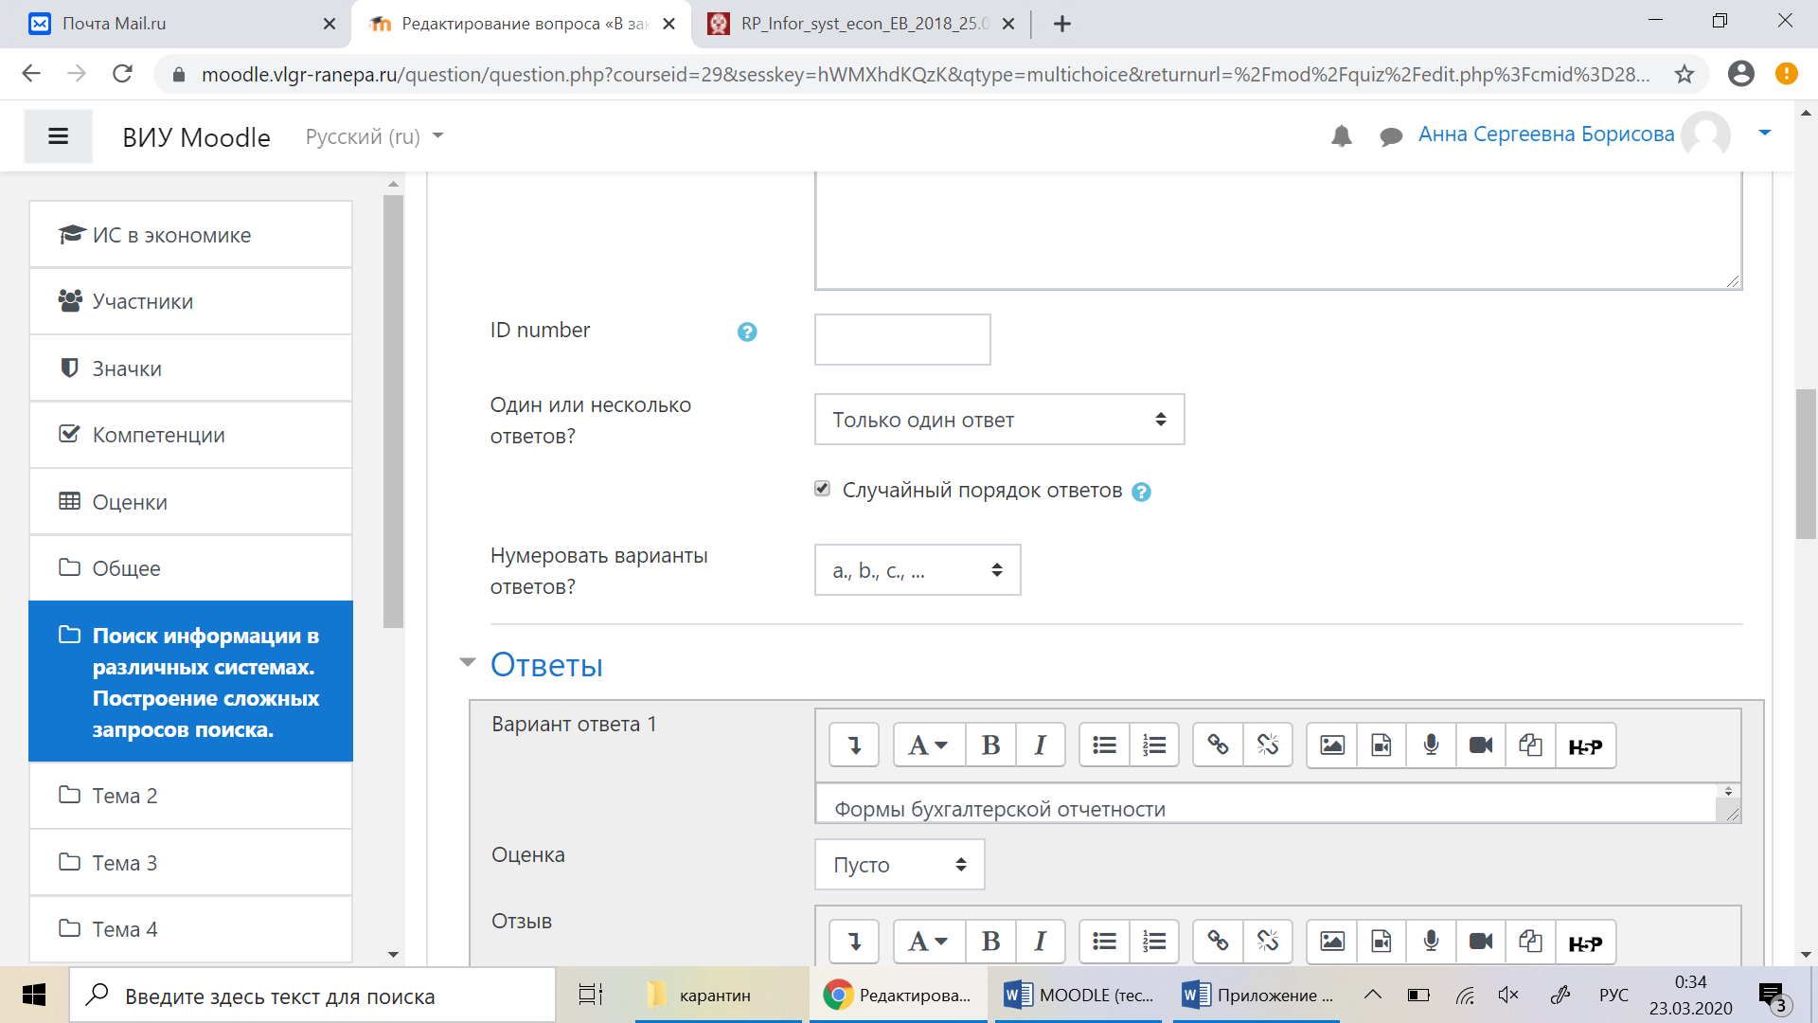

**Выберите «Только один ответ», если в вопросе только один правильный ответ.**

**Поставьте галочку напротив «Случайный порядок ответов» для того, чтобы ответы при каждой попытке перемешивались**

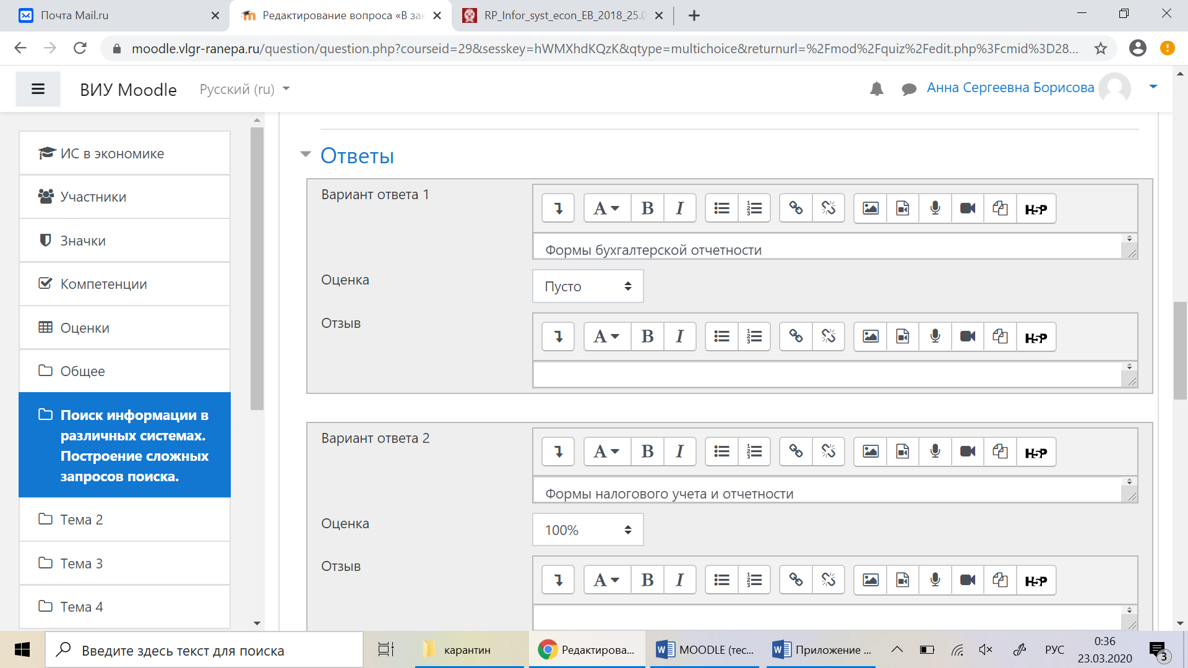

**Для правильного ответа выберите значение «100%»**

**Для неправильного ответа выберите значение «Пусто»**

**Введите возможные варианты ответа на вопрос при необходимости увеличивая количество вариантов**

**Настройка типа вопроса «Множественный выбор с несколькими верными ответами»**

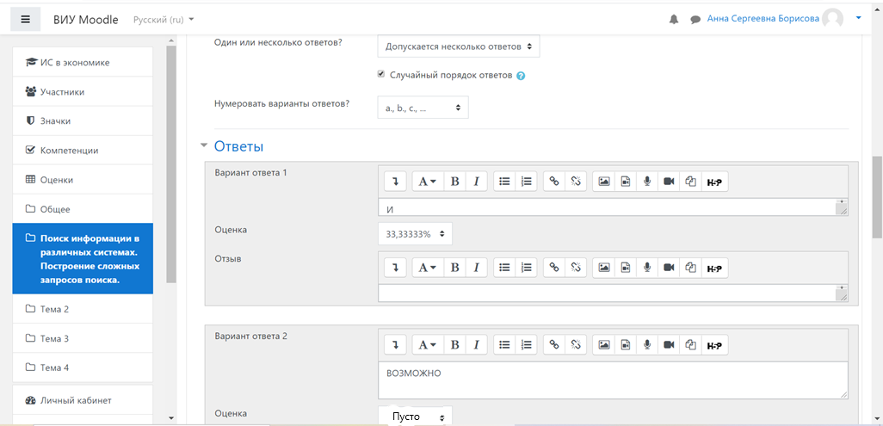

**Для неправильного ответа оставьте слово «Пусто»**

**Выберите «Допускается несколько ответов», когда в вопросе два и более правильных ответов.**

**Для правильного ответа выберите значение:**

**50%, если в вопросе 2 правильных ответа;**

**33,33333%, если в вопросе 3 правильных ответа;**

**25%, если в вопросе 4 правильных ответа;**

**и т. д.**

**Оценка за верный ответ вычисляется по формуле (100%/n), где n – количество верных ответов.**

**Введите возможные варианты ответа на вопрос при необходимости увеличивая количество вариантов**

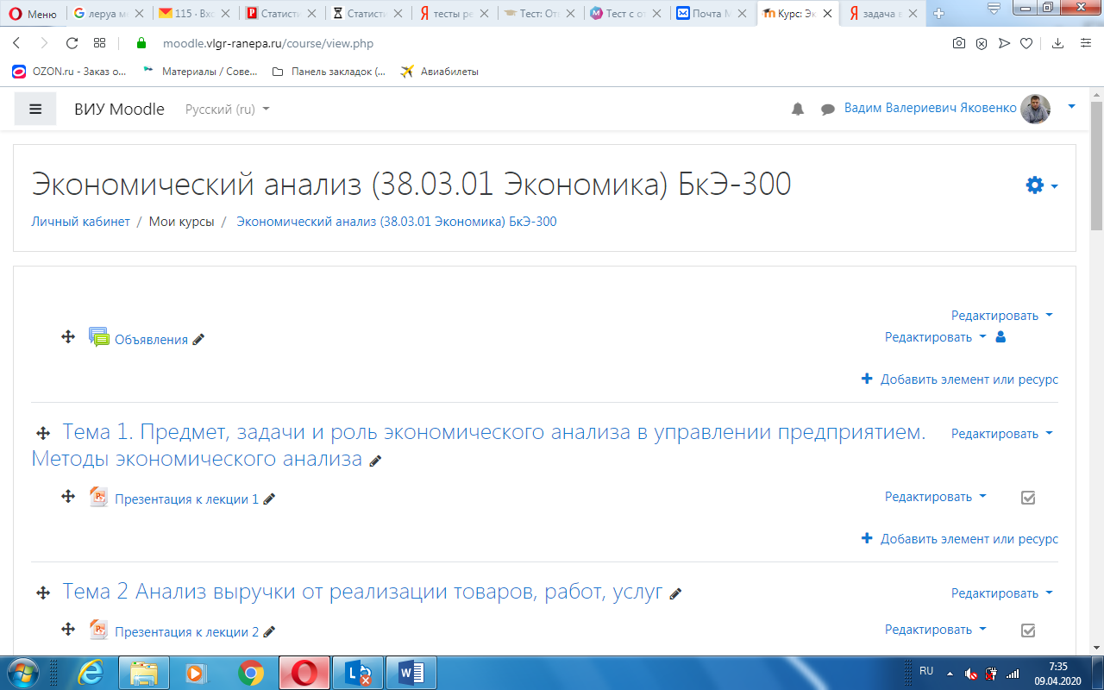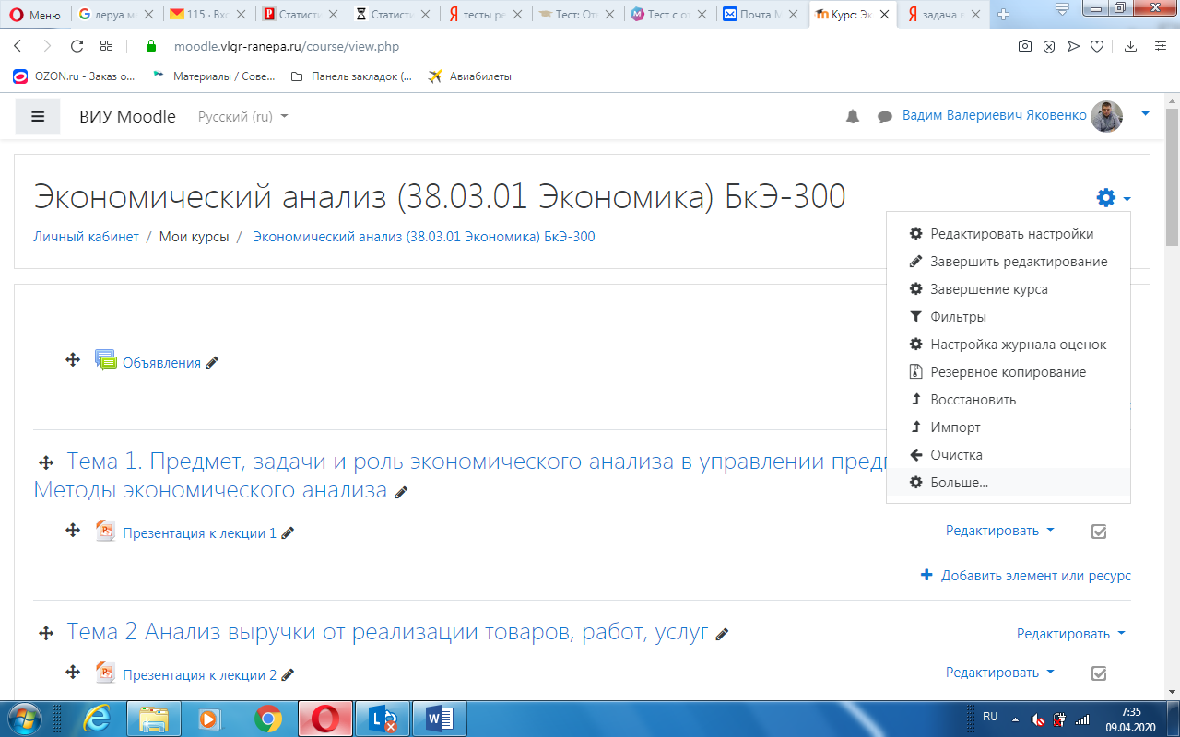

**Создание банка вопросов**

Нажмите на «шестеренку»

Нажмите «Больше»

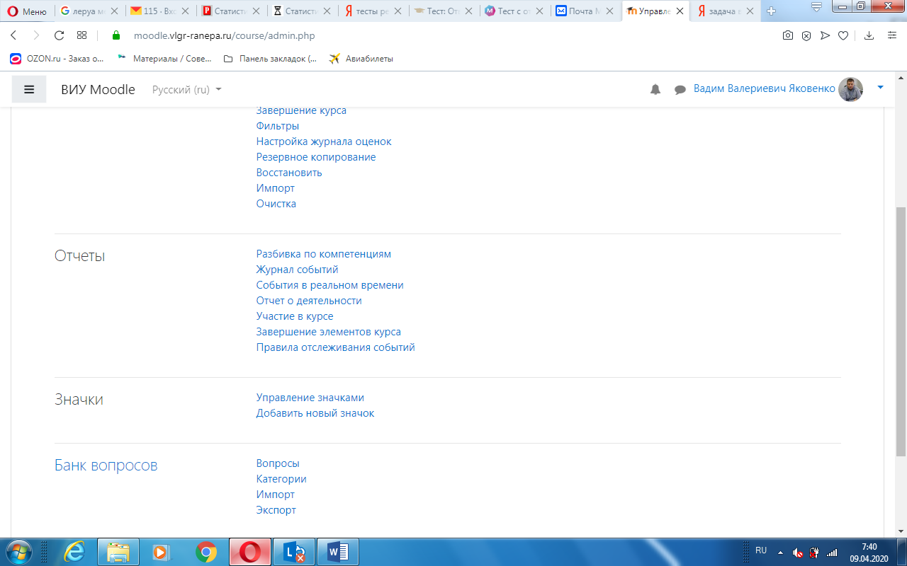

Прокрутив страницу вниз, нажмите на «Банк вопросов»

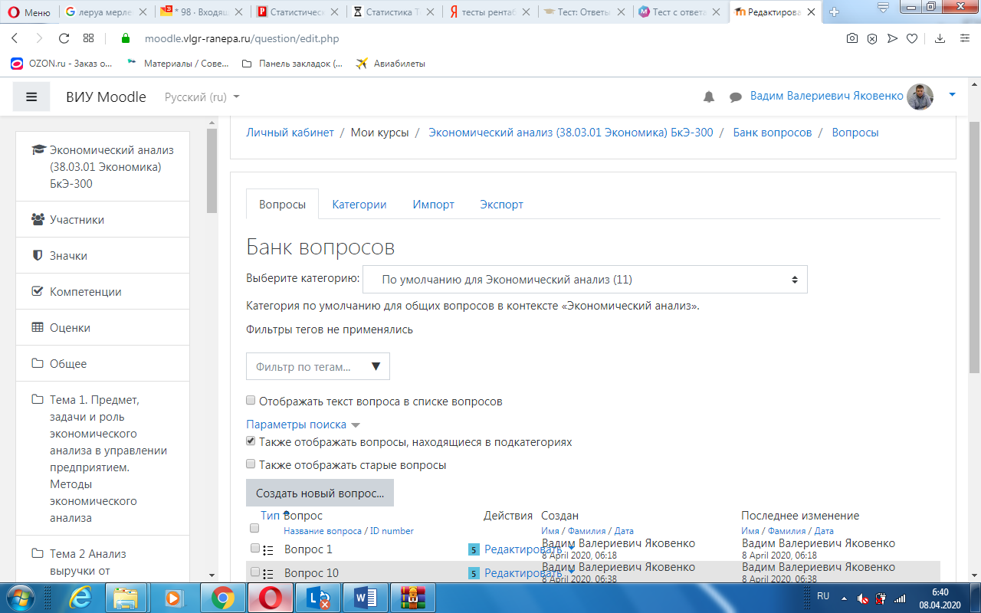

нажмите «создать новый вопрос»

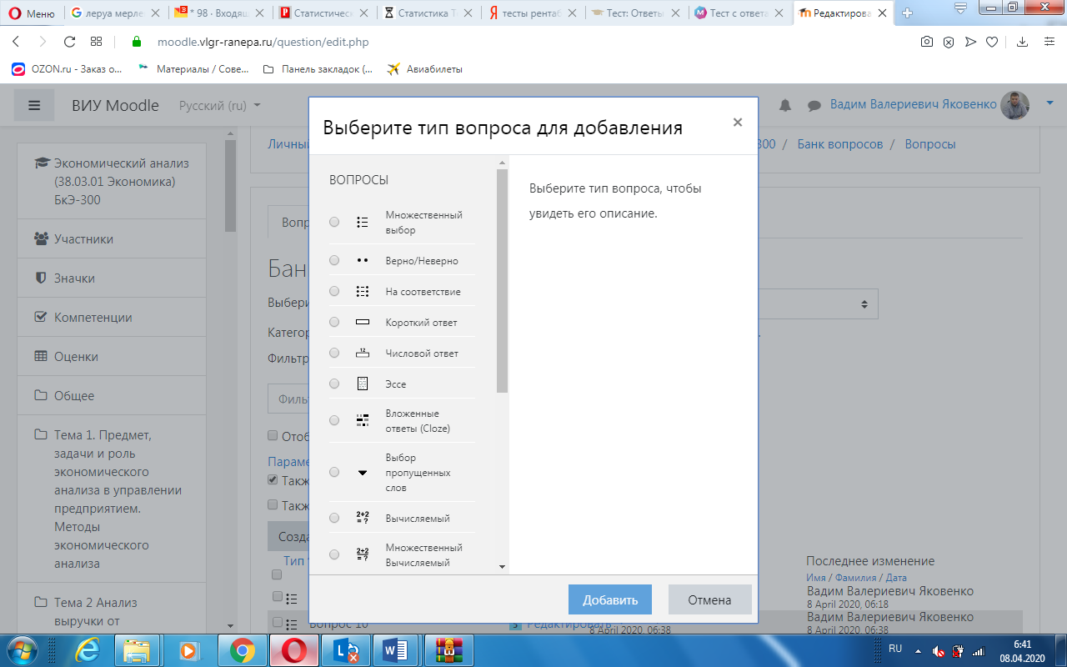

Выберите «множественный выбор» для обычных вопросов ил любой другой, например, «Числовой ответ» для вопросов, требующих решения

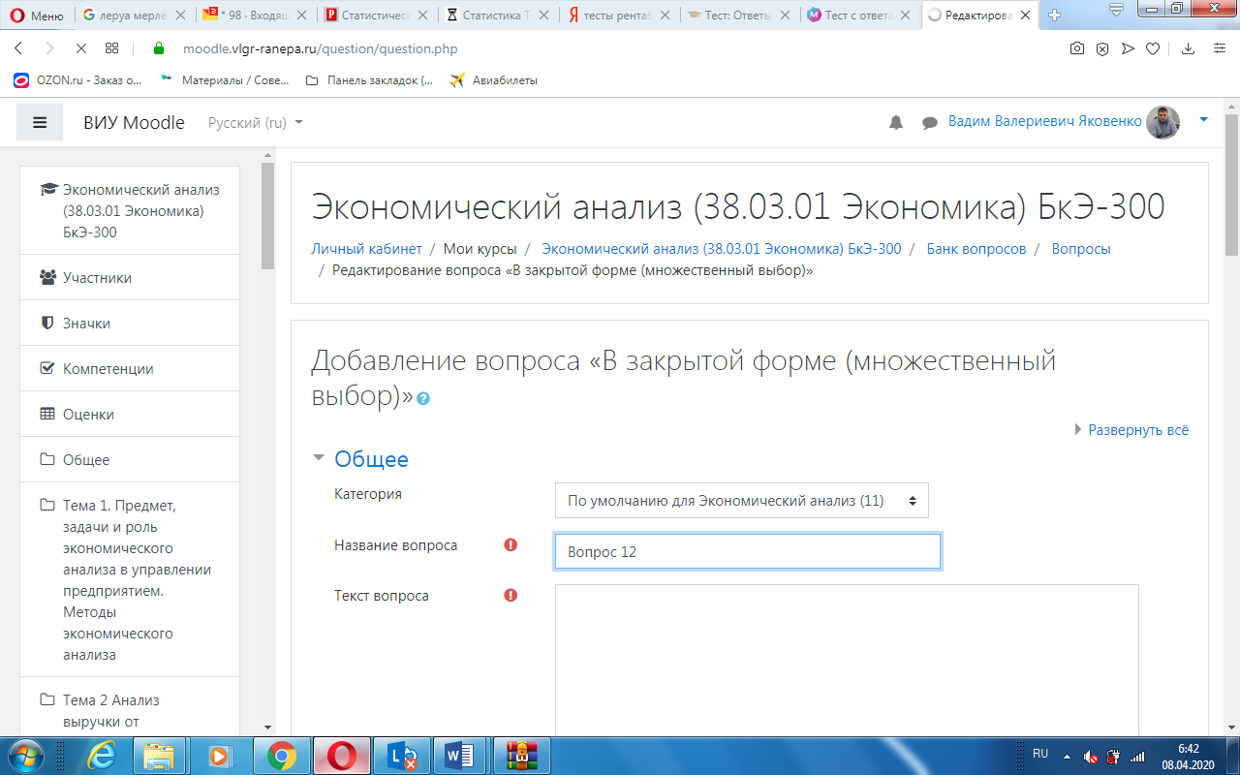

Напишите название вопроса, чтобы не запутаться: номер будет следующий после номера, стоящего в поле «категория»

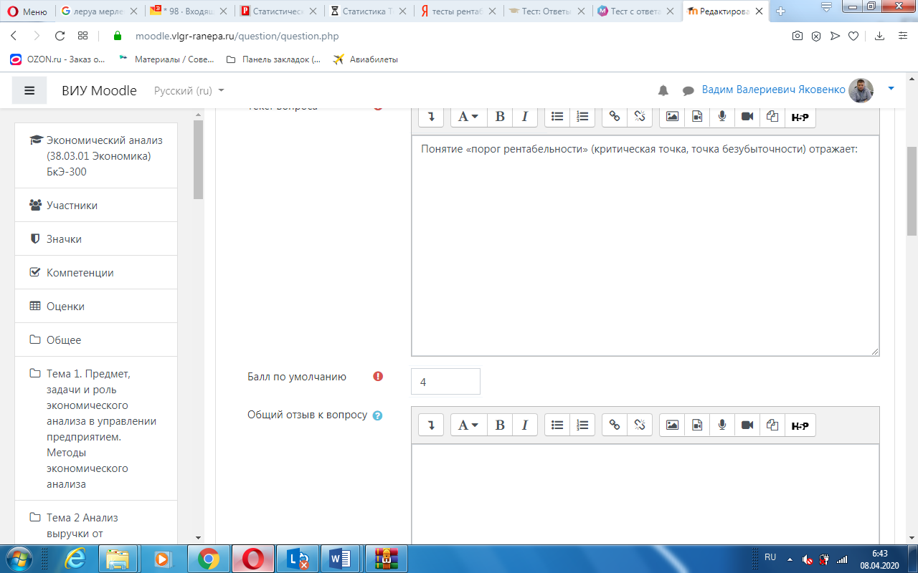

Поставьте балл, если в тесте предполагается 25 вопросов, то ставьте «4»

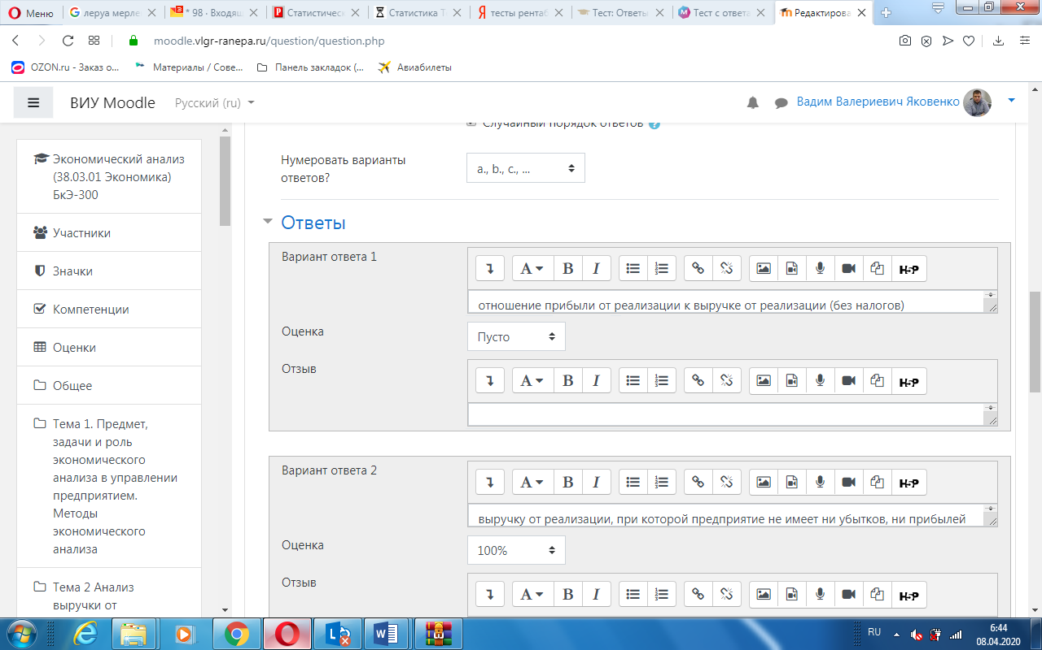

Для неправильных оценка «Пусто», для верного оценка «100%»

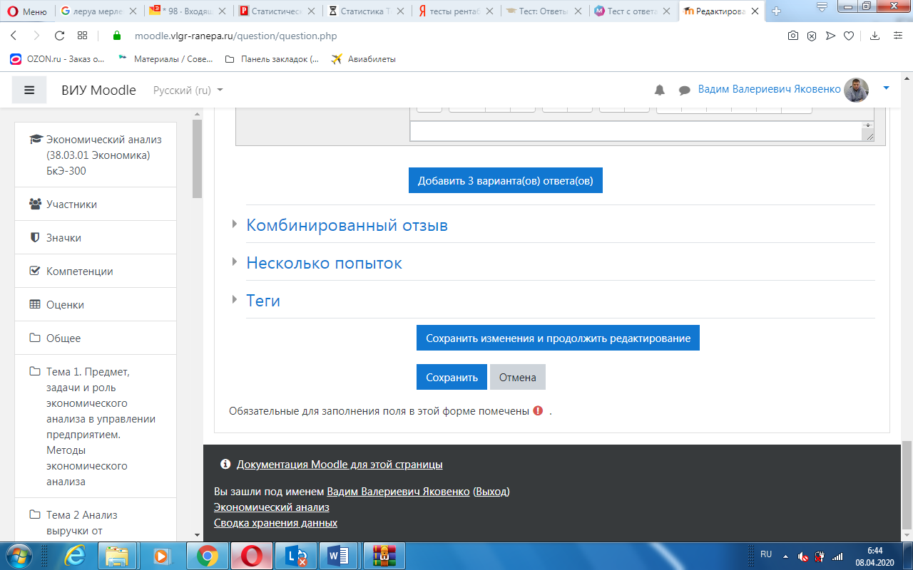

При желании, добавьте теги. (теги с номером темы позволят легко сформировать тест в теме)

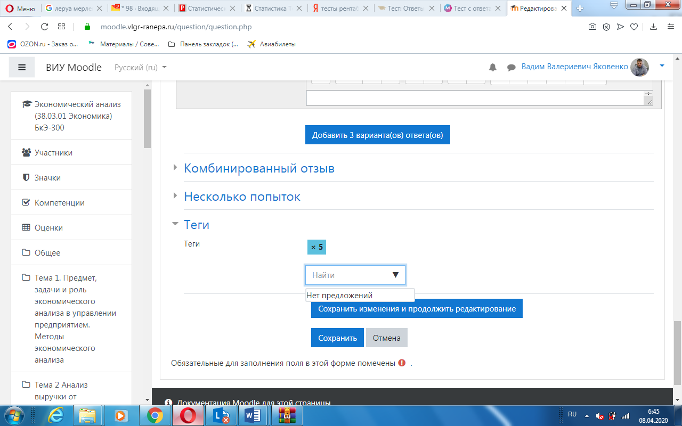

Тег – номер темы

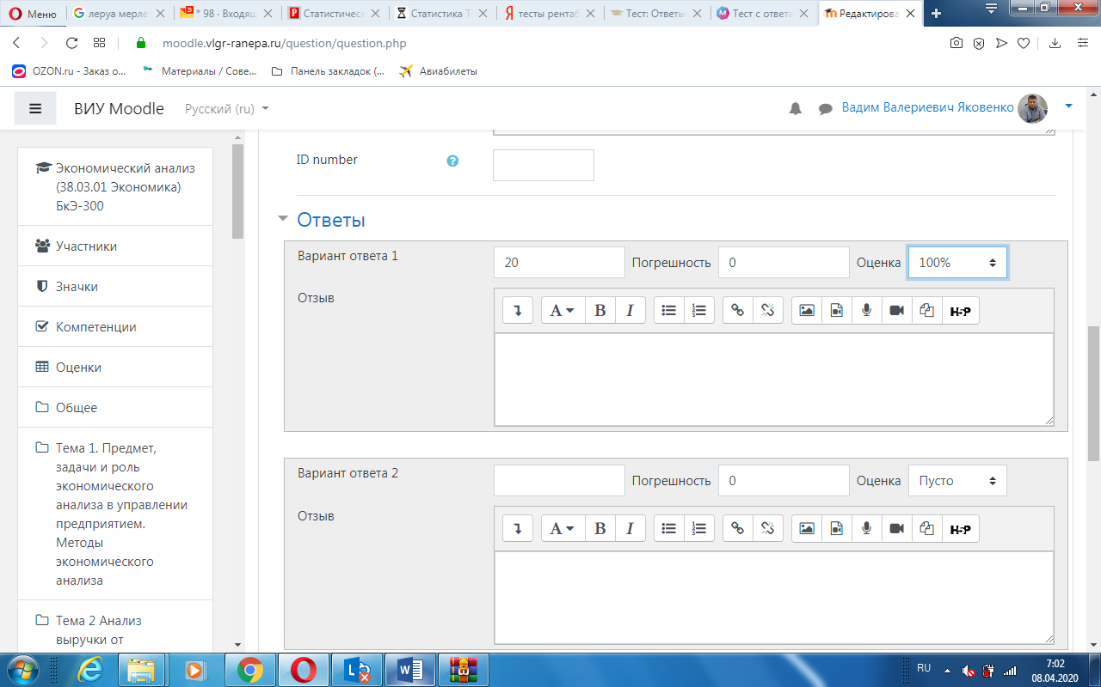

В числовых ответах можно заполнить несколько верных ответов, на пример «0,2» и «0.2», чтобы избежать ошибок заполнения ответа студентами

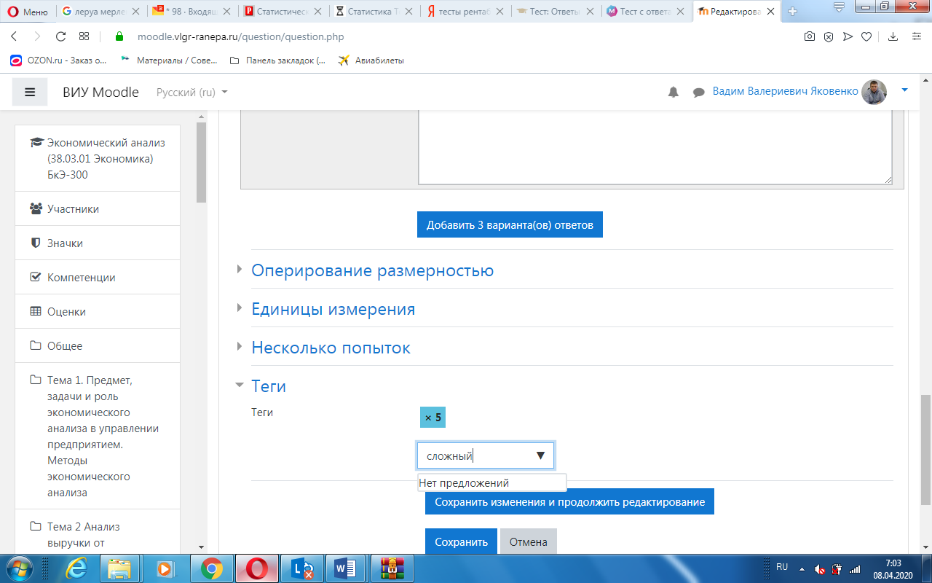

Для вопросов, требующих решения, помимо тега с номером темы, можно добавить тег «сложный»